OA 27 | 3. Observa la tabla de conteo  y completa el pictograma.  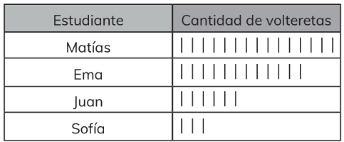  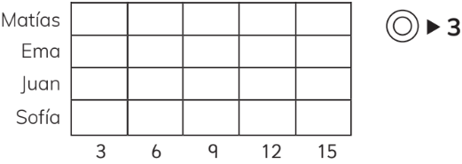 | 4° Básico  Tomo 2  Capítulo 16  Información en pictogramas

